集合覆蓋問題:
給定全集U及一個包含n個集合的集合S，且這n個集合的聯集為全集的集合。集合覆蓋問題的目的是要找到S的一個最小的子集，使得他們的聯集等於全集U。
最佳化問題的集合覆蓋問題屬於NP-hard，但有貪婪法可以O(log_{e}N)接近最佳解。
程式碼:
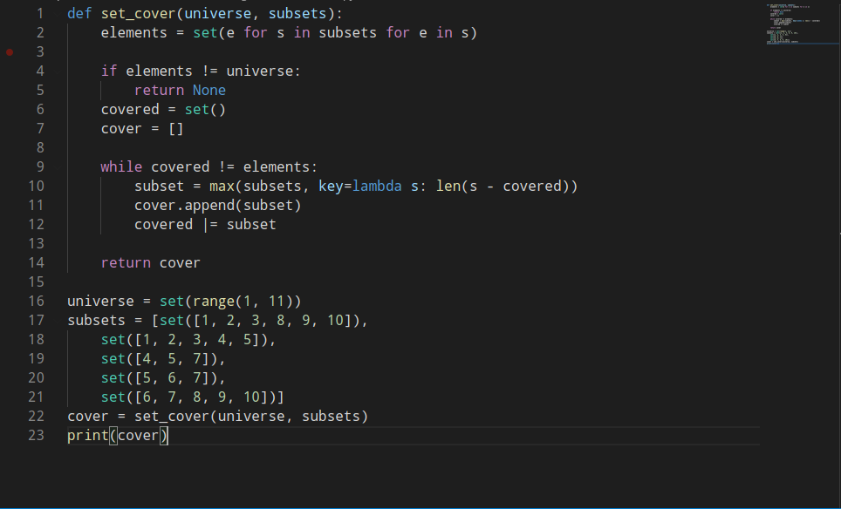
參考資料:
http://www.martinbroadhurst.com/greedy-set-cover-in-python.html
https://zh.wikipedia.org/wiki/%E9%9B%86%E5%90%88%E8%A6%86%E7%9B%96%E9%97%AE%E9%A2%98

